[周口市中心医院骨科专家论文被质疑！涉嫌论文工厂](https://mp.weixin.qq.com/s?__biz=MzkxMDYyNzI5NQ==&mid=2247500342&idx=5&sn=c5e7ea37a9b7050df8625a7e8e0e7b0b&chksm=c0ef97df5e4b37f2649c1b8615e0ebe3ae9a82fe03f497e2345f4662751b3033399a1e43a70a&scene=126&sessionid=1743733159)

五棵松[学者探讨](javascript:void(0);)2025-04-04 09:18:42北京

2020年，来自周口市中心医院骨科的 Kaihua Zhong （第一&通讯作者，音译钟凯华） , Shuxin Fan , Shujun Yao , Haibin Xu , Suping Bai 在 Journal of Cellular and Molecular Medicine 期刊发表了一篇论文，题目为：A Atractylodes lancea polysaccharide inhibits metastasis of human osteosarcoma U-2 OS cells by blocking sialyl Lewis X (sLe )/E-selectin binding。

**2024年2月，国际著名职业学术打假人Hoya camphorifolia 在 Pubpeer 论坛发表评论：**

[左边] 来自“Silencing circPVT1 enhances radiosensitivity in non-small cell lung cancer by sponging microRNA-1208（沉默circPVT1通过吸附微小RNA-1208增强非小细胞肺癌的放射敏感性）”（Huang 等人，2021 年）的图 3A 。

[右边] 图 7A 。

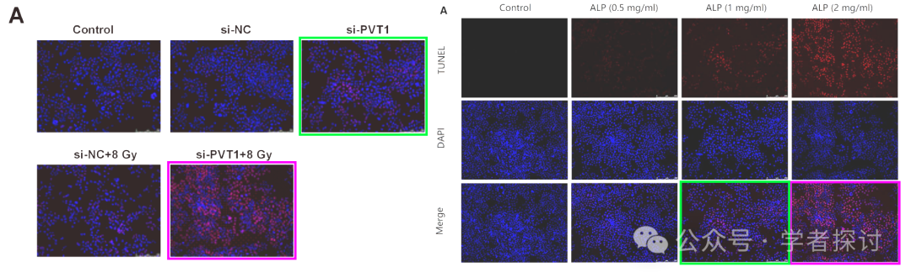

为便于比较，两者均已调亮。

[左边] 来自“Restoration of UPK1A-AS1 Expression Suppresses Cell Proliferation, Migration, and Invasion in Esophageal Squamous Cell Carcinoma Cells Partially by Sponging microRNA-1248（UPK1A-AS1 表达的恢复部分通过吸附微小 RNA-1248 抑制食管鳞状细胞癌细胞的增殖、迁移和侵袭）”（Du 等人，2020 年）的图 2G 。

[右边] 图 5A、B 。

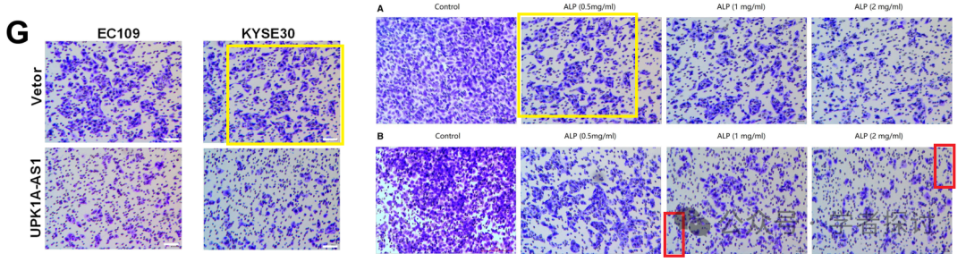

**消息来源：**

https://www.pubpeer.org/publications/024328914E3C2DC61088FB404C9C69

**郑重声明：**

我们的全网查重系统收录了 Pubmed 和 Pubpeer 中的 7000 万 +已发表图库，让您的待查图片可以和已发表论文的图片进行对比，防止图片误用，为您的论文发表保驾护航！基于AI人工智能大数据算法，提供论文图片的核查服务，方便学术期刊、高校、研院所等科研管理部门及时发现并纠正结果图片不当使用。

**如果您有任何建议或需要图片查重帮助，请随时通过客服QQ号3639926437与我们联系。**

[#周口市中心医院](https://mp.weixin.qq.com/mp/appmsgalbum?__biz=MzkxMDYyNzI5NQ==&action=getalbum&album_id=3928135209064775683#wechat_redirect)